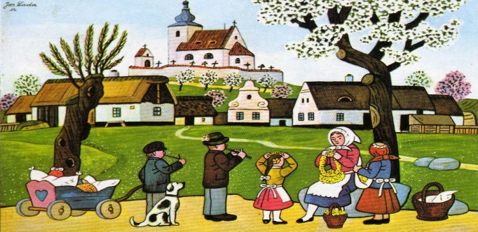Jídelníček
3.5.-7.5. 2021
Datum | Hlavní chod |  | Alergeny
Pondělí  3.5. | Polévka | Bramborová | A 1,9
 | I. | Šanghaj z krůtího masa, jasmínová rýže | A 1
 | II. |  | A
Úterý  4.5. | Polévka | Zeleninová s hvězdičkami | A 1,3,7,9
 | I. | Plněné bramborové knedlíky, zelí, ovoce | A 1,3,7,12
 | II. |  | A
Středa  5.5. | Polévka | Mrkvová s kukuřičkou | A 7,9
 | I. | Vejce, čočka po Brněnsku, chléb | A 1,3,7,9
 | II. |  | A
Čtvrtek  6.5. | Polévka | Francouzská | A 1,3,9
 | I. | Kuřecí ražničí na plechu, brambory,ledový salát | A
 | II. |  | A
Pátek  7.5. | Polévka | Indická s červenou čočkou | A 9
 | I. | Vepřové maso na kmíně, tarhoňa | A 1,3
 | II. |  | A

10.5.-14.5. 2021
Datum | Hlavní chod |  | Alergeny
Pondělí  10.5. | Polévka | Rajská s těstovinovou rýží | A 1,3,7
 | I. | Treska zapečená se sýrem, brambory, kompot | A 4,7
 | II. |  | A
Úterý  11.5. | Polévka | Hovězí s kapáním | A 1,3,7,9
 | I. | Krůtí na kari, těstoviny | A 1,3,7
 | II. |  | A
Středa  12.5. | Polévka | Luštěninový hrnec s pohankou | A 1,9
 | I. | Kynuté knedlíky s meruňkami, ovoce | A 1,3,7
 | II. |  | A
Čtvrtek  13.5. | Polévka | Zeleninová s játrovými knedlíčky | A 1,3,7,9
 | I. | Vepřový kotlet s brusinkovou omáčkou, bramborový knedlík | A 1,7,12
 | II. |  | A
Pátek  14.5. | Polévka | Dýňová | A 7
 | I. | Smažený kuřecí řízek, bramborová kaše, mrkvový salát | A 1,3,7
 | II. |  | A
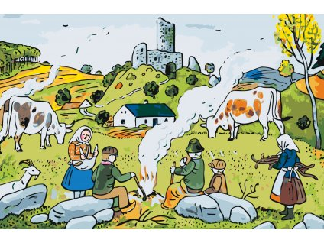Jídelníček
17.5.-21.5. 2021
Datum | Hlavní chod |  | Alergeny
Pondělí  17.5. | Polévka | Zeleninová s fritátovými nudlemi | A 1,3,7,9
 | I. | Halušky se špenátem a kuřecím masem, ovoce | A 1,3,7,9
 | II. |  | A
Úterý  18.5. | Polévka | Česneková s bramborem | A 3
 | I. | Fazolový Stroganov, toast | A 1,7
 | II. |  | A
Středa  19.5. | Polévka | Krupicová s vejcem | A 1,3,9
 | I. | Krůtí v zelenině, brambory | A 1
 | II. |  | A
Čtvrtek  20.5. | Polévka | Hrachová s houskou | A 1
 | I. | Šunkové flíčky zapečené, okurkový salát | A 1,3,7
 | II. |  | A
Pátek  21.5. | Polévka | Kroupová | A 1,9
 | I. | Hejtmanský měšec, brambory | A 1,7,10
 | II. |  | A

24.5.-28.5. 2021
Datum |  | Hlavní chod |  |  |  | Alergeny
Pondělí  24.5. |  | Polévka |  | Špenátová se smaženým hráškem |  | A 1,3,7
 |  | I. |  | Boloňské špagety s kuřecím masem, zakys. smetana s ovocem |  | A 1,3,7
 |  | II. |  |  |  | A
Úterý  25.5 |  | Polévka |  | Gulášová |  | A 1
 |  | I. |  | Krupičná kaše s kakaem |  | A 1,3,7
 |  | II. |  |  |  | A
Středa  26.5. |  | Polévka |  | Z míchaných luštěnin |  | A 1,9
 |  | I. |  | Smažené rybí filé, bramborová kaše, zelný salát s kukuřicí |  | A 1,3,4,7
 |  | II. |  |  |  | A
Čtvrtek  27.5. |  | Polévka |  | Zeleninová s pohankou |  | A 9
 |  | I. |  | Hovězí džuveč, rýže |  | A 1
 |  | II. |  |  |  | A
Pátek  28.5. |  | Polévka |  | Drožďová s ovesnými vločkami |  | A 1,3,7,9
 |  | I. |  | Vepřové na hořčici, brambory, ledový salát |  | A 1,10
 |  | II. |  |  |  | A
Datum | Hlavní chod |  |  |  | Alergeny
Pondělí  31.5. | Polévka |  | Řecká |  | A 9
 | I. |  | Svíčková na smetaně, knedlík |  | A 1,7,9
 | II. |  |  |  | A
 |  |  | Změna jídelníčku vyhrazena

